Экспресс-шпаргалка

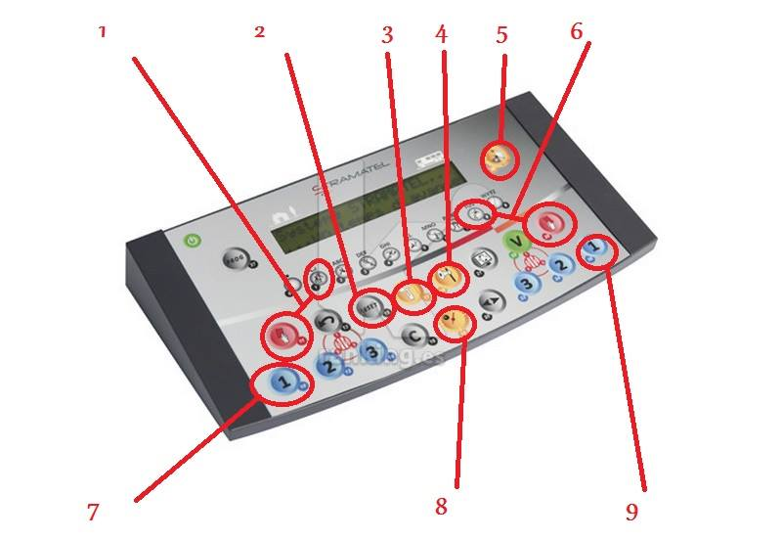
- (две вместе кнопки) – Фол1 (хозяевам). Имеется в виду, что фол приклеивается к номеру из верхнего ряда
- Сброс результата. Возврат в исходную позицию текущей программы
- Тайм-аут. Обычно 1 минута.
- Сигнал/сирена
- Переключение периода/тайма
- (две кнопки вместе) - Фол2 (гостям). Имеется в виду, что фол приклеивается к номеру из верхнего ряда
- Гол1 (хозяева)
- Старт/Стоп времени
- Гол2 (гости)
- Если нажать кнопку «С» с соответствующей кнопкой гола или фола, то они минусуются. Например если нечаянно нажал. Или судья отменил.

